Лабораторная работа № 2
Сформировать таблицу со следующей структурой:

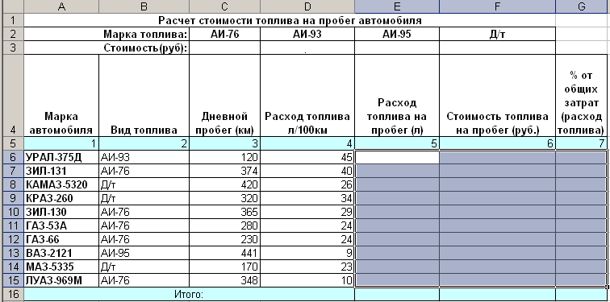

Колонки 5, 6, 7 и поле ИТОГО – вычисляемые

- Расход топлива на пробег рассчитывается по формуле:
Расход топлива на пробег (л) = расход топлива (л/100 км)*дневной пробег (км)/100
- Стоимость топлива на пробег рассчитывается по формуле:
Стоимость топлива на пробег (руб.)=Стоимость топлива (по маркам)* расход топлива (л/100 км). Представить полученные значения в денежной форме.

- Для дальнейших вычислений необходимо сформировать дополнительную таблицу со следующей структурой:
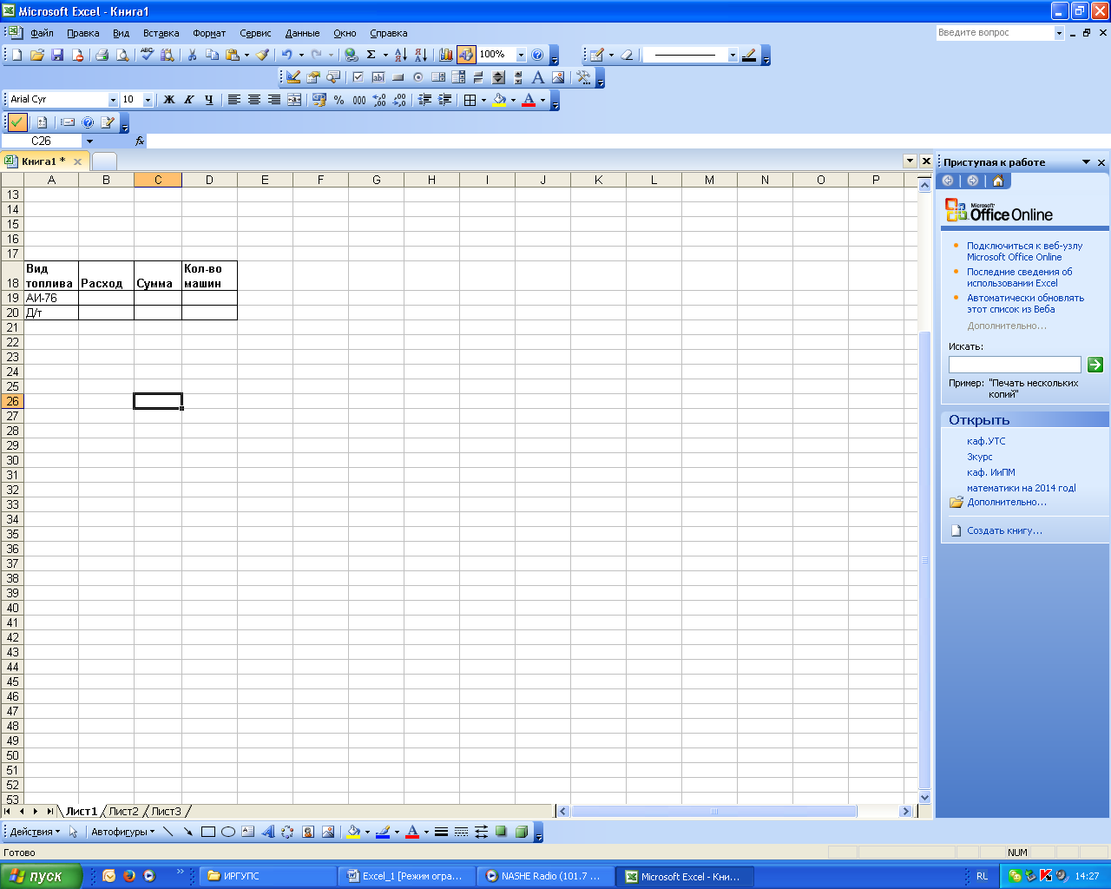
- Рассчитать сколько всего израсходовано топлива марки АИ-76 и Д/т и на какую сумму (функция =СУММЕСЛИ).

- Подсчитать сколько машин с маркой топлива АИ-76 и Д/т (функция =СЧЁТЕСЛИ)

- Используя условное форматирование выделить цветом строки дневной пробег которых от 170 до 320 км.

- Построить диаграмму, отражающую дневной пробег (км) для каждой марки машины. Тип и параметры диаграммы выбрать самостоятельно.

- К построенной диаграмме добавить данные о расходе топлива (л/100км). Т.к единицы измерения разные (км и л/100 км), добавить вспомогательную ось Y. Изменить масштаб осей, если это необходимо.

- Продумать варианты диаграмм, которые можно построить по табличным данным (самостоятельно). Диаграммы разместить на отдельных листах и на текущем.

